Гоночная инструкция
соревнований по зимнему кайту
«Закрытие сезона»
г. Новосибирск,
6-7 апреля 2013г.

- Правила.
Соревнования проводятся по Международным правилам парусных гонок RRS-2013-2016 (Racing Rules of Sailing 2013-2016), правилам под редакцией Ражева и Сарафанникова в соответствии с Положением о соревновании и настоящей инструкцией.
- Оповещение участников
Извещения участникам будут вывешены на доске официальных объявлений, расположенной на сёрф-станции «Бумеранг»
- Изменения гоночной инструкции
Любое изменение гоночной инструкции будет вывешено до 10-00 дня, когда оно вступает в силу, за исключением изменений расписания гонок, которые будут вывешены до 18-00 дня накануне вступления в силу.
- Сигналы, подаваемые на берегу
Сигналы на берегу гоночным комитетом подаваться не будут.
- Порядок проведения дисциплин
Дисциплины курс-рэйс и фристайл проводятся последовательно друг за другом, порядок проведения дисциплин будет объявлен в начале гоночного дня на ежедневном собрании участников.
- Расписание соревнований

Дата | Время | программа
06.04.2013г. | 13-00 | Церемония открытия
06.04.2013г. | с 14-00 до 17-00 | Курс-рэйс, фристайл
07.04.2013г. | с 12-00 до 15-00 | Курс-рэйс, фристайл
07.04.2013г. | c 16-00 до 17-00 | Награждение победителей
Никакой сигнал "Предупреждение" не будет подан после времени указанного как окончание гоночного дня.
- Зона проведения гонок
Новосибирское водохранилище в районе ОбьГЭС (приложение А), зона проведения дисциплины фритайла, а также старт и финиш курс-рэйса в непосредственной близости от пляжа «Бумеранг».

- Дистанция для дисциплины курс-рэйс
  - Дистанция для каждой гонки выставляется отдельно.
  - Схема (Приложении В) демонстрирует дистанцию, включая приблизительные углы между отрезками дистанции, порядок огибания знаков и сторону с которой необходимо оставлять знак.
  - В случае изменения направления ветра в течении гонки дистанция изменяться не будет.
  - Порядок прохождения дистанции для классов:
- «Лыжи»: старт, знаки 1, 3, 1, 2, финиш;
- «Сноуборд»: старт, знак 2, финиш;
  - Дистанция сокращаться не будет.

- Знаки
  - Знаки №1, № 3 желтая пирамида.
  - Знак №2, представляет собой группу из желтой пирамиды и красного конуса.
  - Знаками стартовой и финишной линии будут красные конусы установленные в непосредственной близости от знака №3.

- Старт
10.1 Старты будут подаваться в соответствии с использованием следующих сигналов и интервалов.
Сигнал | Флаг и звуковой сигнал | Число минут до сигнала «Старт открыт»
«Предупреждение» | Флаг класса, 1звуковой сигнал | 5
«Подготовительный» | Флаг «Папа», 1звуковой сигнал | 4
«Одна минута» | Флаг «Папа» убирается, 1 продолжительный звуковой сигнал | 1
«Старт открыт» | Флаг класса убирается, 1 звуковой сигнал | 0

10.2 Старт раздельный. Стартующие классы «лыжи», «сноуборд» могут быть объединены в общею группу. После окончания работы мандатной комиссии, исходя из реального количества заявившихся в каждом классе, но не позднее, чем за один час до начала первой гонки дня.
  - Стартовой линией является линия между знаком №3 слева и красным конусом справа.
  - Во время проведения стартовой процедуры, после сигнала "Подготовительный", в стартовой зоне кайты должны находиться в пилотируемом режиме.
  - Спортсмены должны стартовать не позднее 5 минут после сигнала "Старт открыт".
  - Звуковые сигналы, указанные в пункте 10.1 будут подаваться рындой.

Огибание знаков
Судейская коллегия не фиксирует огибание знаков дистанции. Ответственность за правильное прохождение дистанции возлагается на участников соревнований.

Финиш
Финишной линией является линия между знаком №3 слева и красным конусом справа.

Контрольное время
Контрольное время составляет 30 минут с момента старта. Участники, которые финишируют более чем через 15 минут после финиша первого либо после истечения контрольного времени (в зависимости от того, что кончается позже), будут считаться не финишировавшими.

Система зачета
При подсчете результатов будет применяться линейная система подсчета очков из приложения А ППГ с изменением, что в зачет не идет худший результат, если будет проведено четыре и более гонок.
Соревнования считаются состоявшимися, если проведена одна гонка.

Протесты
15.1 Протест должен быть написан на специальном бланке, который можно получить в секретариате гоночного комитета сёрф-станции «Бумеранг» и подан в секретариат не более, чем через 60 минут после финиша последнего участника. Протестовый взнос – 500 рублей.
15.2 Протесты будут рассматриваться, как правило, в порядке поступления, и как можно скорее.
15.3 Извещения о протестах будут вывешены на доске объявлений в пределах 15 минут после окончания времени подачи протестов для оповещения участников. На извещении будут указаны стороны протеста, время и место рассмотрения. Свидетелей стороны оповещают самостоятельно.

Меры безопасности
Участник, который по тем или иным причинам сошел с гонки должен проинформировать гоночный комитет о случившемся. Телефон +79139852605(Мурашев Дмитрий)

Другие лица
Руководители команд, тренеры и вспомогательный персонал могут находиться на льду в зоне гонок, не приближаясь к участникам, участвующим в соревнованиях, не помогая какими-либо действиями соревнующимся (начиная с момента подачи сигнала "Предупреждение" и до момента финиша всех участников, сигнала откладывания или прекращения гонки) и не создавая помех. За нарушение этого требования все спортсмены связанные с лицом, допустившим нарушение, могут быть дисквалифицированы на гонку, в которой было осуществлено нарушение. Данное ограничение не касается случаев оказания помощи. Спортсмен, принявший помощь, должен сойти с дистанции

Главный судья соревнований ________________________________________/Д.А. Мурашев/
Приложение А.

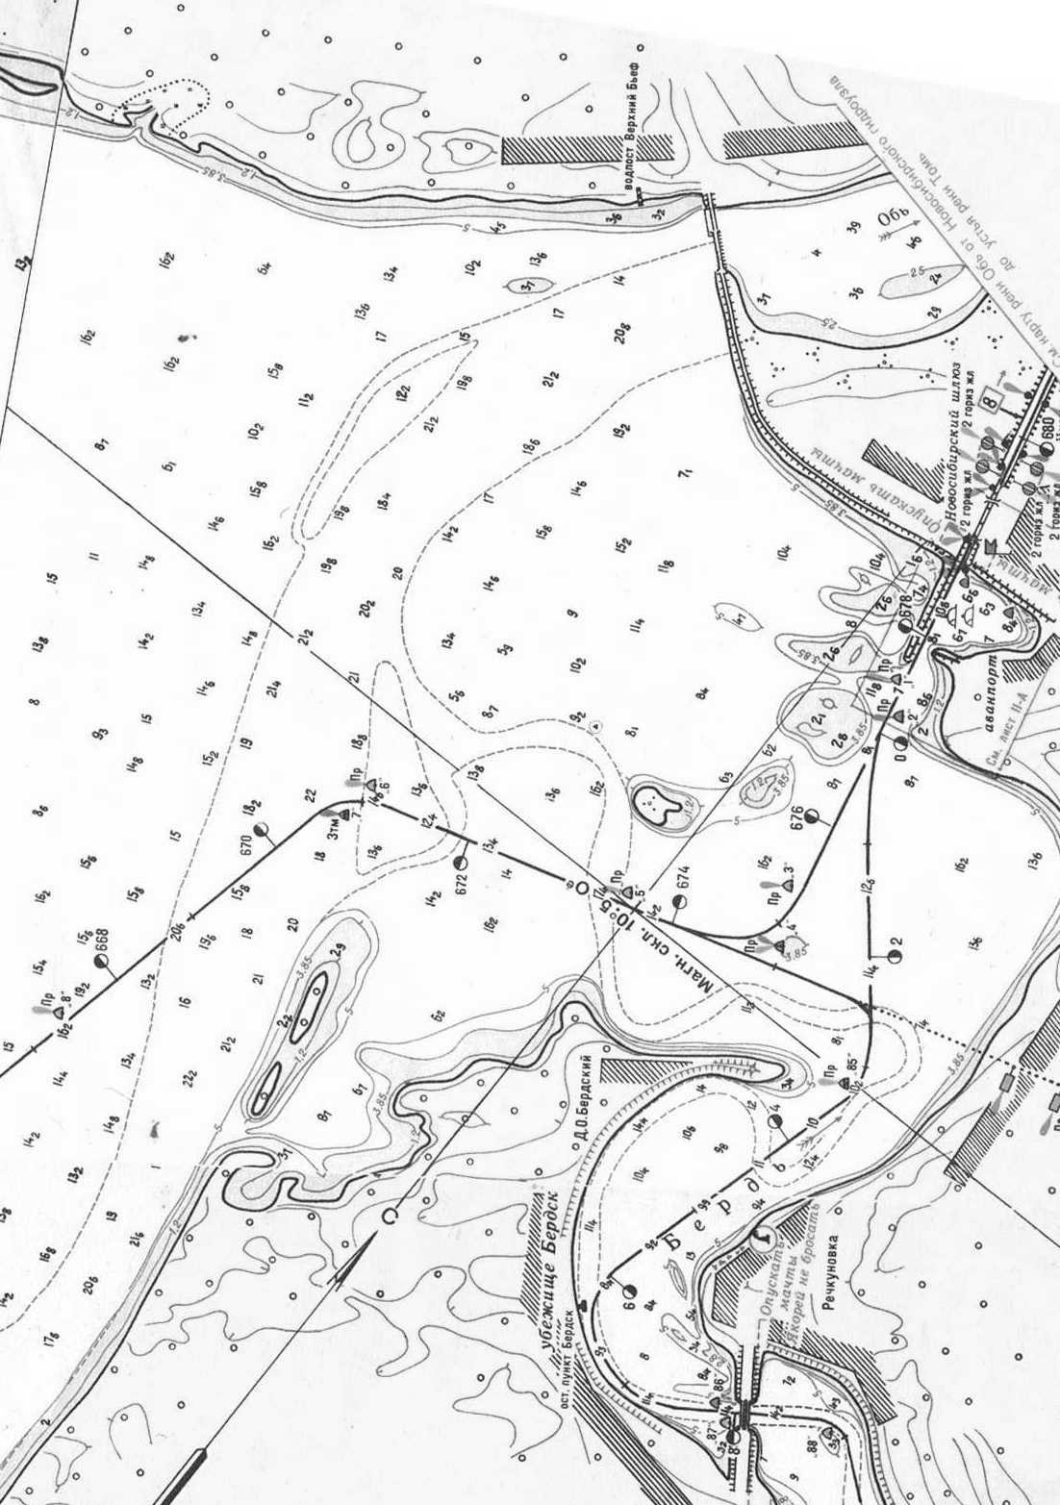

Сёрф-станция

Фристайл
зона

Зона
Курс-рэйса

Приложение В.

Схема дистанции для дисциплины курс-рэйс.

ВЕТЕР
лыжи
сноуборд
Зона ожидания
Знак №1
Знак №2
С Т А Р Т
финиш

